Piątek 15.05.20- „Co lubią zwierzęta”
- Podsumowanie wiadomości na temat zwierząt na wsi –omawianie ilustracji. Dzieci na podstawie ilustracji opowiadają jakie zwierzę widzą na obrazku – podają nazwę dorosłych zwierząt i ich młodych, mówią gdzie mieszka to zwierzę, co lubi jeść i co nam daje . – zał. 1-4
- Zagadki słowne. Dzieci odgadują zagadki czytane przez rodzica. – zał.5-8
- Zabawa matematyczna – dzieci wycinają cyfry, liczą plamy na świnkach i przyklejają odpowiednie cyfry . – zał.9
- Praca techniczna – wykonanie „zagrody wiejskiej” lub „Kury z łyżeczki plastikowej” w zależności od dostępnych materiałów. – zał.10
- zagroda wiejska
*przykładowa makieta zagrody wiejskiej
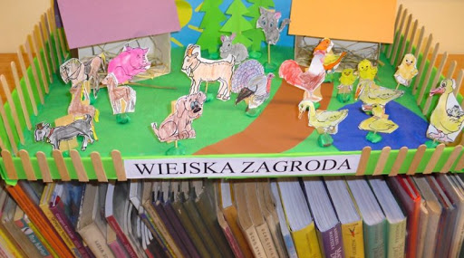

Do wykonania makiety potrzebne będą: karton lub styropian, bibuła zielona lub farba, kukiełki zwierząt wiejskich.
Spód kartonu lub styropian wyklejamy zieloną bibułą lub malujemy farbą. Następnie należy przygotować kukiełki zwierząt, które przyczepimy do makiety: dzieci kolorują zwierzęta wycinają, rodzice pomagają umieścić gotowe kukiełki za pomocą patyczka/wykałaczki przyklejonego do zwierzaków. Można uzupełnić także makiety o inne elementy np. stodoła, buda dla psa, dom itp.

- „Kura z łyżeczki plastikowej”

*przykładowa praca - wzór
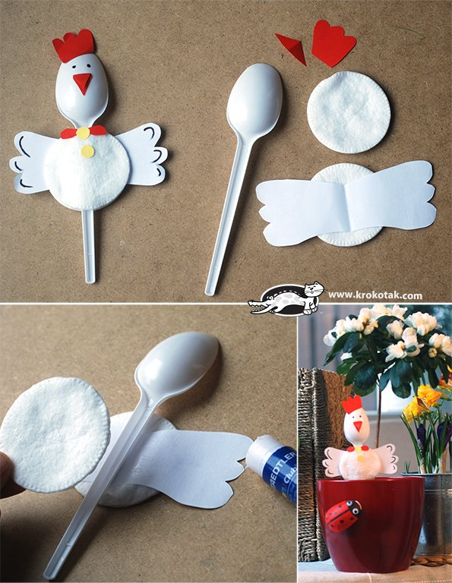

Do wykonania kury potrzebne będą: łyżeczka plastikowa, płatki kosmetyczne, kartki papieru – biała, czerwona, żółta. `Rysujemy na kartkach skrzydełka, dziób i grzebień kury, następnie wycinamy – rodzice pomagają dziecku narysować, dzieci próbują wycinać elementy przyklejają do plastikowej łyżeczki według wzoru. Skrzydła należy przykleić do płatka kosmetycznego, położyć łyżeczkę i nakleć drugi płatek kosmetyczny sklejając łyżeczkę, tak by nie wypadła.

